Modelamiento de la balística exterior del proyectil de un montaje OTO MELARA 76/62 de fragatas Adelaide.

INTRODUCCION

Un proyectil se define como un objeto lanzado en el espacio por la acción de una fuerza. Este término si bien puede usarse para distintos ámbitos usualmente se refiere a un término armamentístico.
La Armada de Chile cuenta con diferentes armamentos que usan proyectiles, como los montajes Vickers 4.5”, ametralladoras Browing, ametralladoras Oerlikon y montajes OTO Melara 76/62 que es en el cual nos centraremos en esta monografía.
Los montajes OTO Melara son armamento de suma importancia para la Armada Chilena y que aún siguen en vigencia en el mundo, son utilizados por 52 marinas de alto nivel. Los buques que tienen este montaje son la fragata Williams, las lanchas misileras Sa’ar 4 y las recién llegadas fragatas australianas modelo Adelaide, por lo cual es de suma importancia tener dominio del funcionamiento de este montaje tanto interna como externamente.

JUSTIFICACION DE LA INVESTIGACION

Al ser los marinos, parte de las fuerzas armadas y por consiguiente tener el monopolio de las armas, es una obligación saber cómo funciona cada uno de los elementos de estas. En este caso al disparar un montaje se debe tener total dominio y conocimiento de que es lo que se está disparando, cuales son las medidas de seguridad necesarias y finalmente donde impactara nuestro proyectil. La presente investigación nos permitirá determinar de mejor forma el donde impactara el proyectil, ya que con el modelamiento de la balística exterior tendremos una mayor precisión porque no abran variables que sean omitidas en los cálculos.

PLANTEAMIENTO DEL PROBLEMA
Lo que estamos intentando resolver es como se comportara el proyectil una vez que sale del cañón, lo que sabemos es que en el eje Y solo se verá afectado por la fuerza de gravedad. Sin embargo en el eje X hay variantes que lo afectan, ¿Su distancia variara dependiendo de cuantos nudos de viento hayan en la posición demográfica del buque?, ¿la densidad del aire lo afecta?, ¿Qué hay del efecto coriolis? Y la mayor incógnita finalmente es ¿Cómo podemos poner todas estas variables en una sola ecuación?
Para que esto se pueda llevar a cabo lo ideal sería hacer una prueba de tiro en condiciones climatológicas distintas ya calculadas y ver como varia la distancia de impacto según cambian el viento, altitud, presión, humedad y temperatura. Pero como esto no es posible por temas de costos y por la pandemia que estamos viviendo nos basaremos un tabla de tiro estándar del montaje Oto melara 76/62.

PLANTEAMIENTO DE LOS OBJETIVOS

Objetivo general: Modelar la trayectoria de un proyectil de Oto Melara 76/62 considerando los factores externos que pueden influir en su recorrido, para obtener una fórmula que explique la intervención de las variables respecto a una situación ideal.
Objetivos específicos:
- Determinar cuáles son los factores externos en un lanzamiento de proyectil, realizando una investigación en balística.
- Determinar en qué cantidad las variables afectan su trayectoria para proporcionar opciones de mejorar la efectividad
- Encontrar una ecuación que exprese

Revision bibliografica

Marco Teórico

Delimitación

Esta monografía tiene el fin de encontrar un modelo de la balística exterior de un proyectil disparado por un montaje Oto melara 76/62, el cual está incorporado en las recientemente adquiridas fragatas Adelaide.
Para acotar nuestro estudio dejaremos la balística interior como una variable constante que funcionara de forma ideal, es decir, todos los fenómenos que se producen en el interior del arma de fuego, desde que el percutor hiere al fulminante hasta que el proyectil abandona la boca del arma de fuego serán despreciables para el disparo.
También se consideraran condiciones ideales en cuanto a la navegación del buque, es decir, no abra balanceo, cabeceo y el buque se encontrara en una estiba perfecta.
Existen 2 principales variables que afectan el proyectil una vez eyectado y estos son el viento, el cual puede cambiar tanto su intensidad como su dirección. El segundo elemento variable es la densidad del aire que a su vez está compuesta de muchos factores los cuales son altitud, temperatura, humedad y presión. De estos 4 factores los dos más influyentes son la temperatura y la presión del aire así que serán los estudiados junto con el viento.
Finamente los datos que serán utilizados fueron entregados por una tabla de tiros creada por un software por Teniente 2°Eduardo Carrasco Vidal en el año 2018, esta tabla fue recreada en base a un “SANOP 44 de la South African Navy de un montaje Oto Melara 76/62 con las mismas características físicas, geométricas y métricas que el proyectil HE 76mm utilizado por la marina Chilena.”

Teoría

La teoría son los resultados esperados en un experimento, en el caso de la balista exterior es que los proyectiles se comporten de manera parabólica, y este comportamiento está dado por dos ecuaciones, una en el eje X y otra en el eje Y:

X = V₀ * t * Cos (θ₀) Y = V₀ * t * os (θ₀) + y₀ – ½* g *t²

Una vez que eliminamos el tiempo entre las expresiones de las componentes x e y del vector de posición con las ecuaciones que dan las posiciones X e Y, obtendremos la ecuación algebraica de la trayectoria:

Y = y₀ + x tan (θ₀) – (g*x²⁾/(2 V₀ * Cos²(θ₀))

Como ya lo hemos mencionado anteriormente la balística exterior o trayectoria del proyectil es afectada por varias fuerzas que en la formula anterior se excluyen con el propósito de entregar una fórmula que explique el movimiento parabólico. Sin embargo las variables en una situación real si afectaran el alcance del proyectil.
Las fuerzas externas teóricamente afectan de esta manera:
La densidad del aire produce una fuerza de roce con el proyectil lo cual disminuye su alcance, como delimitamos antes la densidad del aire estará compuesta por dos factores que son la temperatura que al aumentar disminuye la densidad y la presión del aire que al aumentar aumenta la densidad.
El viento que es la segunda fuerza externa dependiendo de la dirección afectara de manera distinta por lo que para este estudio se tomara el viento siempre en la misma dirección y esta será en contra del desplazamiento solo en la componente horizontal, sin tomar en cuenta las inclinaciones que pueda generar la forma del proyectil.

Marco de referencia

Control de variables

Las variables que serán utilizadas en nuestra monografía son tres, las cuales son la temperatura, presión y viento. Estas tres variables son cuantitativas e independientes ya que afectan de manera directa al alcance del proyectil que sería la variable dependiente.
Variable | Cambio | Alcance del proyectil
Viento | Aumenta
Viento | Disminuye
Temperatura | Aumenta | Aumenta
Temperatura | Disminuye | Disminuye
Presión | Aumenta | Disminuye
Presión | Disminuye | Aumenta

Presentación de la información

Tabla A (Extracto tabla de tiro montaje Oto Melara76/62)
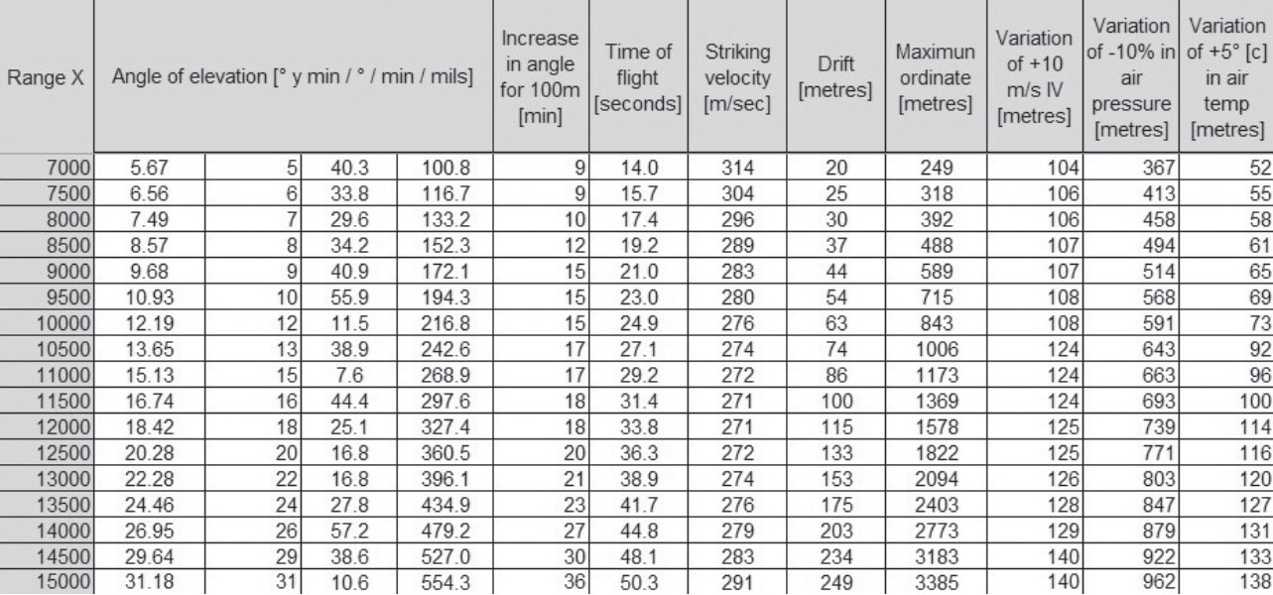

Tabla B (distancia alcanzada en función del Δ Presión del aire) y Grafico B
x | y
Δ metros por variación de -10% de presión | Distancia alcanzada
[metros] | [metros]
16 | 1000
48 | 2000
93 | 3000
149 | 4000
212 | 5000
279 | 6000
350 | 7000
421 | 8000
493 | 9000
567 | 10000
640 | 11000
716 | 12000
795 | 13000
876 | 14000
960 | 15000

Tabla C (distancia alcanzada en función del Δ Temperatura) y Grafico C
x | y
Δ Distancia por variación de -5°C de temperatura | Distancia alcanzada
[metros] | [metros]
3 | 1000
8 | 2000
14 | 3000
21 | 4000
31 | 5000
41 | 6000
51 | 7000
62 | 8000
73 | 9000
84 | 10000
95 | 11000
106 | 12000
116 | 13000
127 | 14000
138 | 15000

Tabla D (distancia alcanzada en función del Δ Viento en contra) y Grafico D
x | y
Δ Distancia por variación de 10 Nudos en contra | Distancia alcanzada
[metros] | [metros]
-3 | 1000
-6 | 2000
-9 | 3000
-15 | 4000
-24 | 5000
-33 | 6000
-45 | 7000
-57 | 8000
-71 | 9000
-88 | 10000
-108 | 11000
-128 | 12000
-151 | 13000
-175 | 14000
-200 | 15000

https://revistamarina.cl/ciencia-y-tecnologia/diseno-de-tablas-de-tiro-utilizando-el-modelo-modificado-de-masa-puntual/

